Warszawa, 21 kwietnia 2016 r.
Katarzyna Gołębiowska
Studia doktoranckie 2011-2015
Instytut Nauk Ekonomicznych
Polskiej Akademii Nauk
Kierunek ekonomia

Akcyza specyficzne źródło dochodów państwa
Konspekt pracy doktorskiej przygotowywanej pod kierunkiem naukowym
prof. dr hab. Jerzego Kleera
Seminarium INE PAN – 21 kwiecień 2016 r.

Cel pracy: Celem pracy jest próba charakterystyki podatku akcyzowego z punktu widzenia jego specyficznych cech, które mają wpływ na uzyskiwanie względnie stałych dochodów publicznych.
Hipoteza główna: Podatek akcyzowy charakteryzuje się następującymi specyficznymi cechami:
- łatwość podnoszenia i manipulowania nim przez ustawodawcę,
- ograniczony grupowo charakter obciążenia,
- dosyć duża akceptacja społeczna,
- niska wizualność społeczna skutków jego wzrostu.
Hipoteza pomocnicza: Specyficzne cechy podatku akcyzowego dają dużą gwarancję wpływu środków do budżetu państwa.

Podatek akcyzowy ma bardzo długą historię, znany był już w starożytności, w swej zasadniczej konstrukcji pozostał niezmieniony do dziś. Określenia podatki akcyzowe, akcyza odnoszą się do selektywnych podatków nakładanych na dobra i usługi, znajdujących się wśród najstarszych form opodatkowania na świecie. Obecność akcyzy w systemach podatkowych od starożytności wskazuje, że jest to podatek bardzo dobrze poznany, łatwo jest wskazać jego główne cechy. W literaturze wskazuje się, że cechy te to powszechność wyrobów, na które nakładana jest akcyza, łatwość nałożenia, możliwość ukrycia w cenie wyrobu, pewność i stabilność państwowego dochodu. Z kolei według szerokiego ujęcia definicyjnego S. Cnossena cechy wyróżniające akcyzę to: selektywność, dyskryminacja, wybrane formy ilościowego pomiaru w ustalaniu obowiązku podatkowego.
Biorąc pod uwagę historię akcyzy wydaje się, że jest to podatek bardzo dobrze poznany i scharakteryzowany. Praktyka pokazuje, że podatek akcyzowy jest z jednej strony traktowany jako podatek mało skomplikowany, by nie powiedzieć mało ciekawy, z pewnością nie jest spektakularny, a z drugiej strony jest relatywnie łatwym i relatywnie często wskazywanym i wykorzystywanym narzędziem do zmian w celu uzyskania pożądanego efektu fiskalnego, jakim jest uzyskanie wyższych, czy też dodatkowych dochodów budżetowych. Na tym tle w swojej pracy chciałabym ukazać, na nowo zdefiniować specyficzne cechy podatku akcyzowego, które dają względnie dużą gwarancję uzyskiwania znaczących wpływów do budżetu państwa.
Praca składa się z siedmiu rozdziałów.
SPIS TREŚCI
Wstęp
- Sektor publiczny trwałym składnikiem suwerennego państwa
  - Spór o rolę państwa w gospodarce
  - Sektor publiczny we współczesnej gospodarce rynkowej
  - Statystyka i pomiar sektora publicznego
- Sektor publiczny: dochody i wydatki
  - Źródła i struktura dochodów oraz cele i struktura wydatków sektora instytucji rządowych i samorządowych w Unii Europejskiej
  - Obciążenia podatkowe sektora instytucji rządowych i samorządowych w Unii Europejskiej
  - Cele wydatków sektora instytucji rządowych i samorządowych w Unii Europejskiej
- Struktura wydatków sektora publicznego w państwach Unii Europejskiej
  - Ochrona socjalna
  - Ochrona zdrowia
  - Działalność ogólnopaństwowa
  - Edukacja
  - Cele gospodarcze
- Teoria podatku akcyzowego
  - Ogólne teorie podatkowe
  - Teoria podatku akcyzowego
  - Akcyza w dochodach sektora publicznego w Polsce
    - Akcyza w okresie od XV w. do transformacji systemowej
    - Akcyza po transformacji systemowej
- Dynamika wzrostu podatku akcyzowego w Polsce i krajach postsocjalistycznych
  - Dochody sektora instytucji rządowych i samorządowych z podatku akcyzowego ogółem
  - Krajowa struktura wpływów sektora instytucji rządowych i samorządowych z podatku akcyzowego
  - Struktura wpływów sektora instytucji rządowych i samorządowych z podatku akcyzowego w Unii Europejskiej (według metodologii ESA)
  - Dochody budżetu państwa z podatku akcyzowego w Polsce
  - Wizualność a zmiany wysokości obciążenia akcyzą
- Przeznaczenie (wykorzystanie) dochodów sektora publicznego z podatku akcyzowego
  - Akcyza a poszczególne cele wydatkowe według funkcji (COFOG)
  - Akcyza a wydatki na działalność badawczo-rozwojową
  - Akcyza a wydatki na infrastrukturę drogową w Polsce
  - Wizualność akcyzy poprzez pryzmat struktury dochodów podatkowych budżetu państwa w Polsce
- Czy istnieją teoretyczne i praktyczne granice wzrostu podatku akcyzowego?
  - Teoretyczne granice opodatkowania
  - Dochody budżetu państwa a zmiany stawek akcyzy
    - Wyroby tytoniowe
    - Paliwa silnikowe
    - Alkohol etylowy
  - Szara strefa
Zakończenie
Bibliografia
Akty prawne
Wykaz tabel
Wykaz rysunków
Aneks do rozdziału 1
Aneks do rozdziału 2
Aneks do rozdziału 4 (stawki akcyzy)

Pierwszy rozdział przedstawia nierozstrzygniętą do końca rolę państwa, a w szczególności wyraźny spór od lat 30. XX w. dwóch stron – keynesowskiej (interwencjonistycznej) i liberalnej (liberalizm klasyczny, ordoliberalizm, neoliberalizm). Ponadto scharakteryzowano w nim sektor publiczny we współczesnej gospodarce rynkowej.
Rozdział drugi zawiera ogólną charakterystyką dochodów i wydatków sektora instytucji rządowych i samorządowych w UE, natomiast rozdział trzeci zawiera szczegółową charakterystykę poszczególnych celów wydatkowych według funkcji (COFOG) w UE. W tej części pracy zwrócono szczególną uwagę na problemy / zjawiska, jakie dotyczą współczesnych państw (globalizacja, finansyzacja, gospodarka oparta na wiedzy, przesilenia cywilizacyjne, zagrożenia w skali globalnej i regionalnej).
Rozważania teoretyczne dotyczące sporu o rolę państwa w gospodarce oraz charakterystyka dynamiki zmian dochodów i wydatków sektora instytucji rządowych i samorządowych i charakterystyka poszczególnych celów wydatkowych (zadań finansowanych stanowią punkt wyjścia rozprawy doktorskiej.
Rozdział czwarty zawiera kwestie teoretyczne dotyczące podatku akcyzowego. Przedstawiono w nim również charakterystykę podatku akcyzowego w doświadczeniach Polski od XV w., poprzez transformację systemową, aż do uwarunkowań wynikających z wejścia Polski do Unii Europejskiej. W rozdziale pokazany został także udział akcyzy w cenie poszczególnych wyrobów akcyzowych w Polsce, co ma na celu unaocznienie wielkości obciążenia akcyzowego w cenie danego produktu.
Rozdziały piąty i szósty stanowią próbę charakterystyki cech podatku akcyzowego przedstawionych w głównej hipotezie rozprawy doktorskiej. W rozdziale piątym przedstawiono strukturę dochodów sektora instytucji rządowych i samorządowych w krajach UE oraz dynamikę wpływów z podatku akcyzowego w Polsce i w krajach postsocjalistycznych. Struktura wpływów pokazuje, że trzy grupy wyrobów akcyzowych – energetyczne, tytoniowe, alkoholowe – zapewniają prawie całość wpływów z akcyzy ogółem w budżecie sektora instytucji rządowych i samorządowych. To charakteryzuje cechę podatku akcyzowego, jaką jest ograniczony grupowo charakter obciążenia podatkiem akcyzowym Dosyć duża akceptacja społeczna została pokazana na podstawie udziału akcyzy w cenie wyrobów akcyzowych. Ponoszenie wysokich kosztów związanych z podatkiem akcyzowym oznacza względną akceptację społeczną (podatek akcyzowy obciąża zarówno producentów, jak i konsumentów). Z kolei dwie cechy: łatwość manipulowania akcyzą oraz niska wizualność społeczna skutków wzrostu podatku akcyzowego została pokazana na przykładzie opodatkowania akcyzą paliw silnikowych i wyrobów tytoniowych w Polsce.
Ostatni siódmy rozdział jest próbą odpowiedzi na pytanie czy istnieją praktyczne i teoretyczne granice opodatkowania akcyzą (na podstawie zmian dochodów budżetu państwa z podatku akcyzowego w Polsce w kontekście zmian wysokości stawek oraz na podstawie informacji o szarej strefie w podatku akcyzowym).

Tabela 1. Dochody budżetu państwa z podatku akcyzowego – Polska
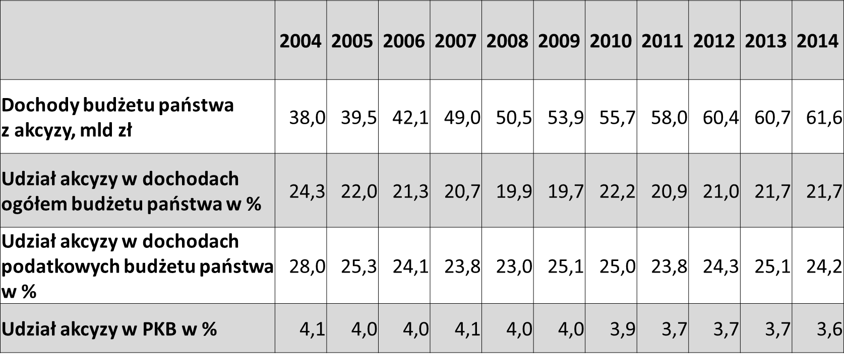
Źródło: opracowanie własne na podstawie danych MF i GUS.

Wykres 1. Dynamika wzrostu dochodów budżetu państwa z podatku akcyzowego, Polska, w %, 2000=100
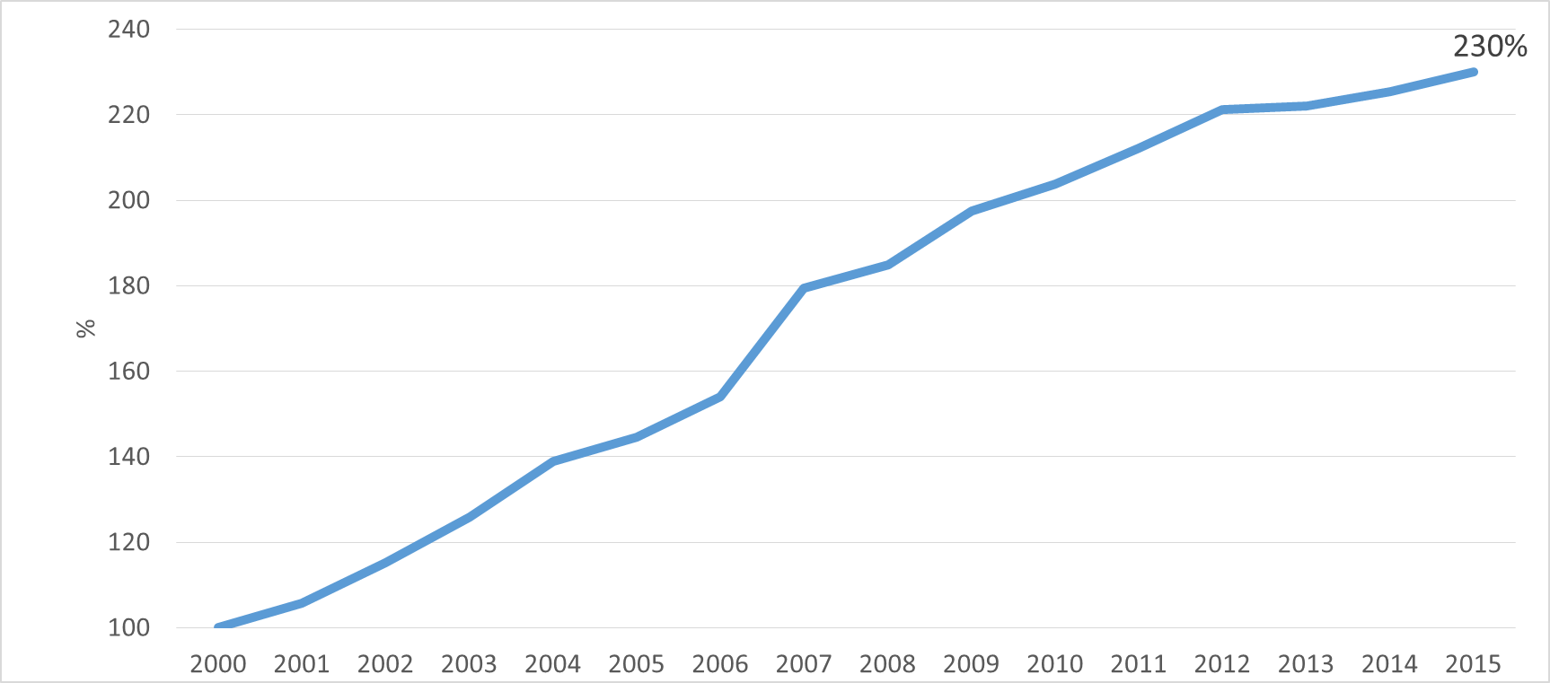
Źródło: opracowanie własne na podstawie danych MF.

Wykres 2. Struktura dochodów budżetu państwa, Polska w %
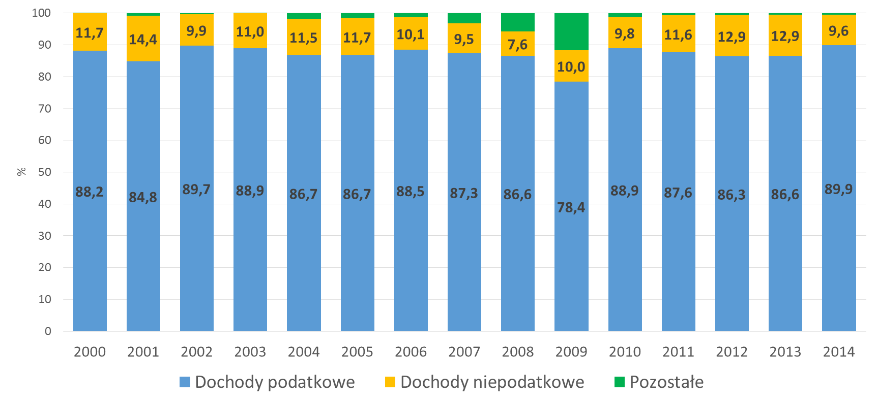
Źródło: opracowanie własne na podstawie danych MF.

Wykres 3. Struktura dochodów podatkowych budżetu państwa, Polska, w %
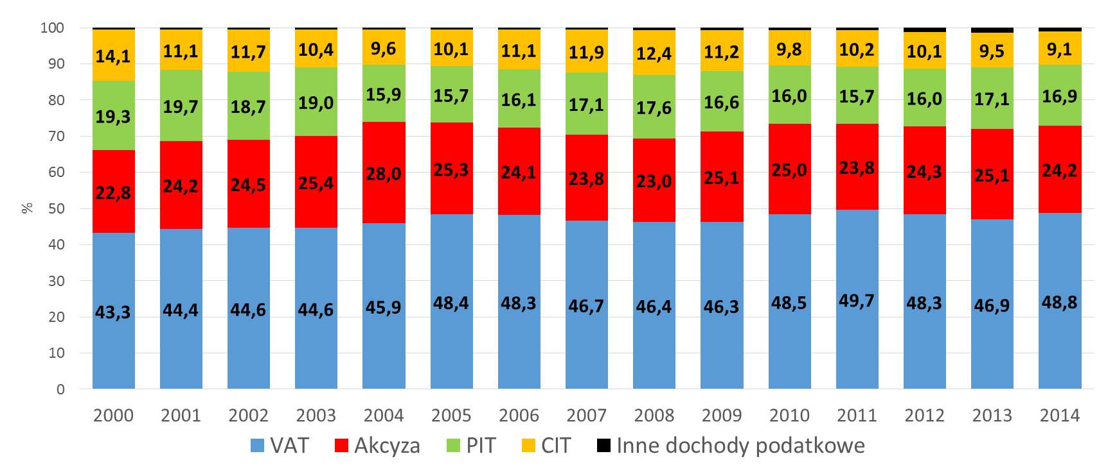
Źródło: opracowanie własne na podstawie danych MF.

Wykres 4. Struktura dochodów podatkowych budżet państwa + jednostki samorządu terytorialnego (PIT100% i CIT100%), Polska, w %
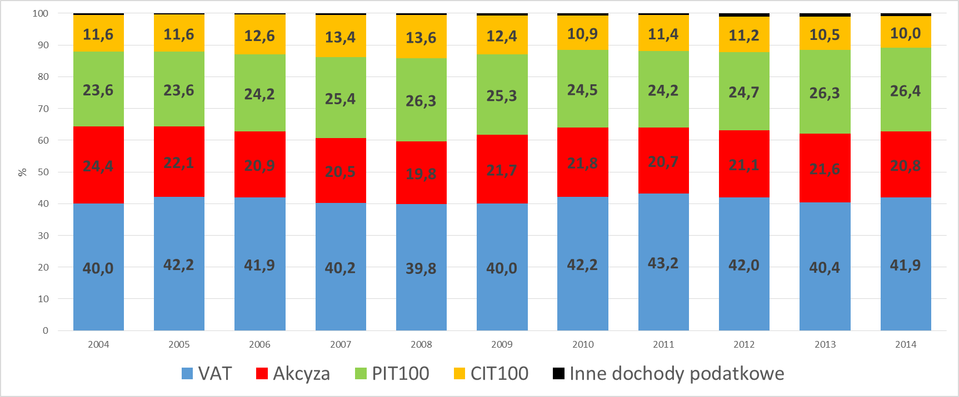
Źródło: opracowanie własne na podstawie danych MF.

Wykres 5. Struktura obciążeń podatkowych w UE, 2012 r.
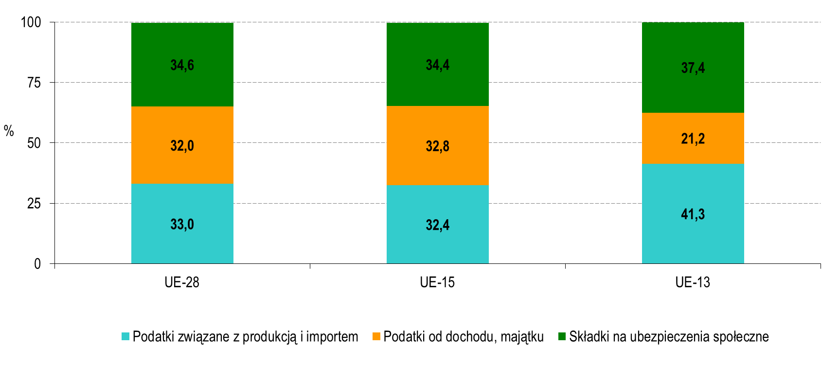
Źródło: opracowanie własne na podstawie Eurostat, dostęp 03.04.2014

Wykres 6. Struktura dochodów sektora GG z podatków w UE, 2012 r.
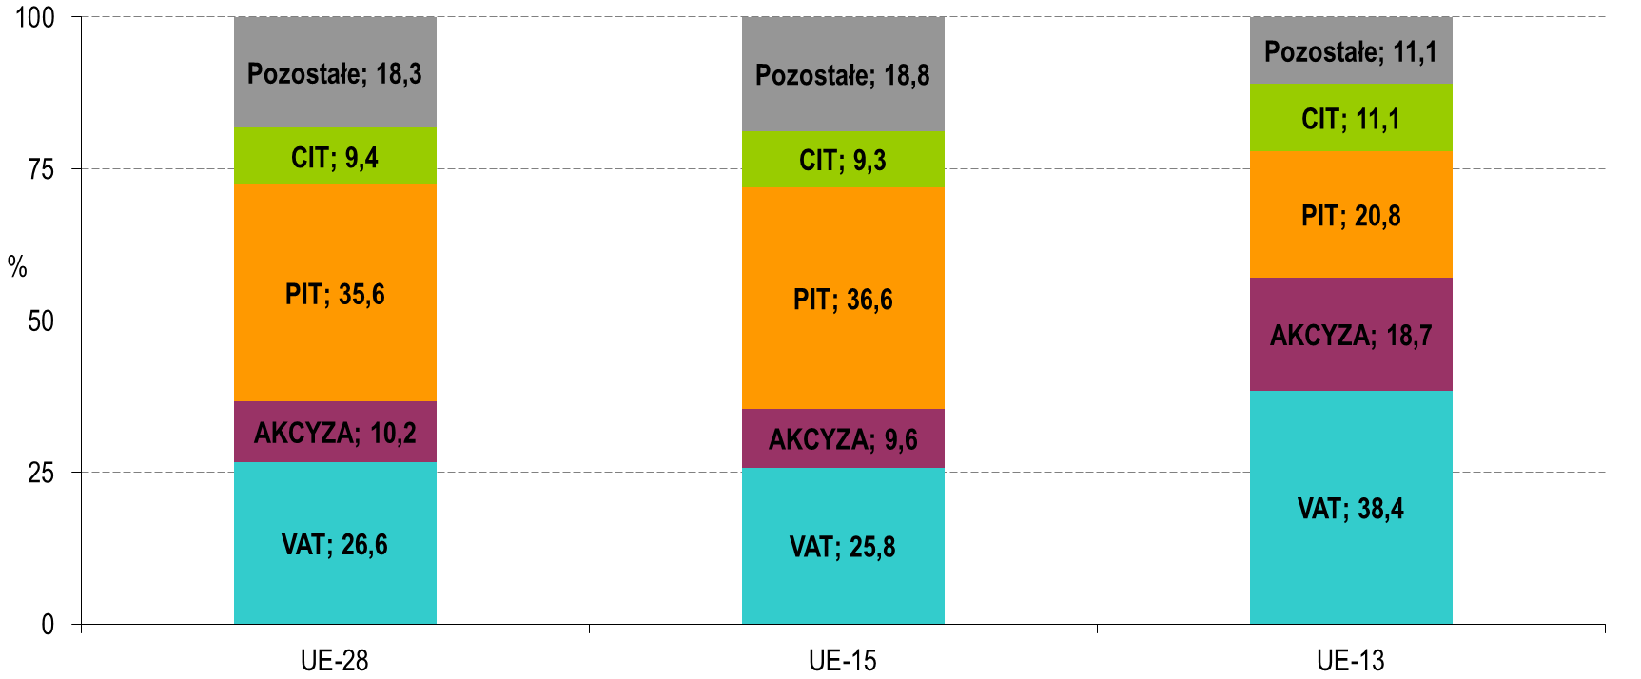
Źródło: opracowanie własne na podstawie Eurostat, dostęp 03.04.2014

Wykres 7. Dochody i wydatki sektora GG w UE,1995-2013, % PKB
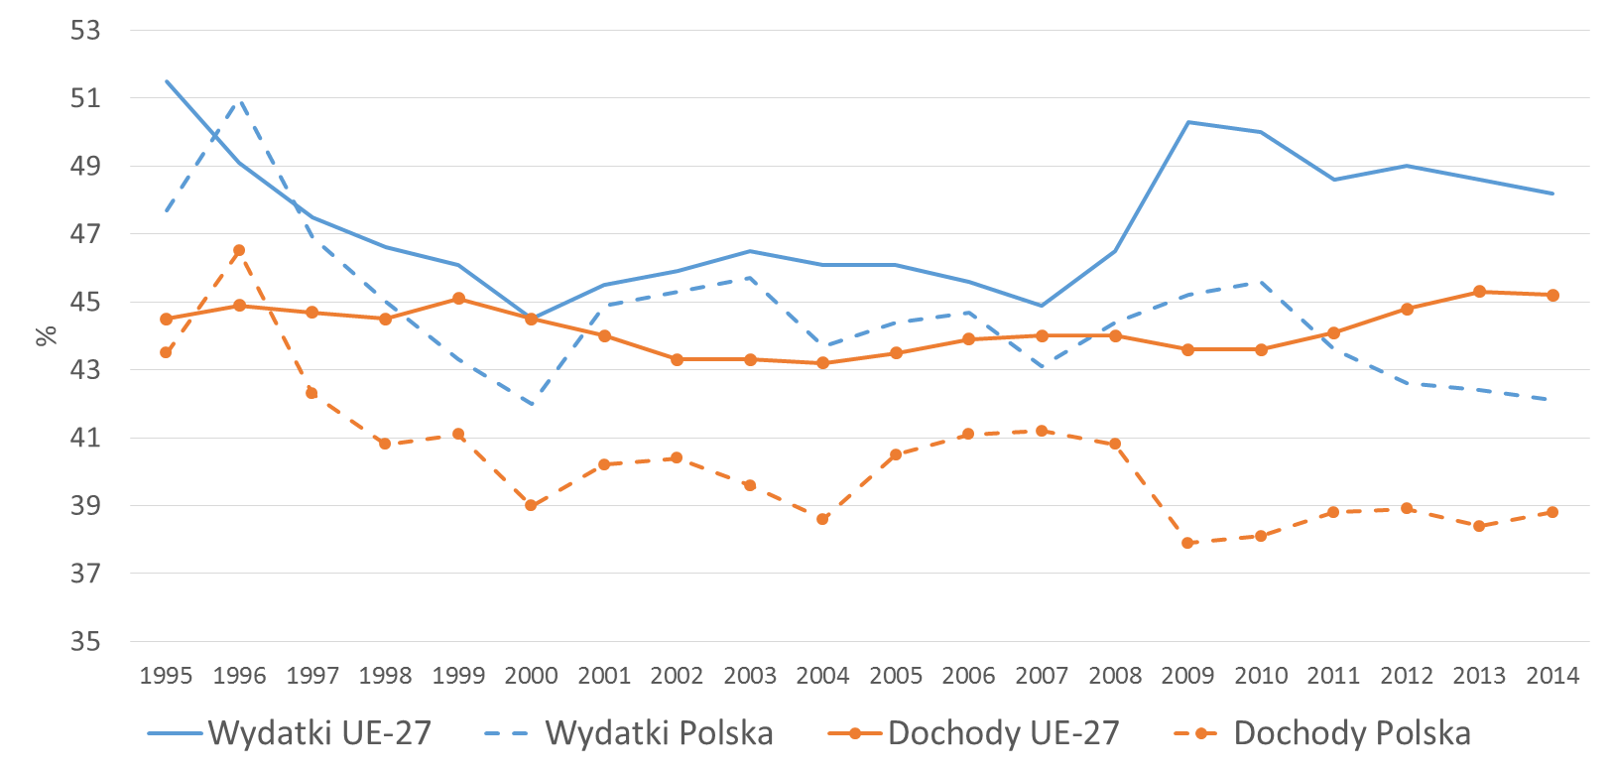
Źródło: opracowanie własne na podstawie Eurostat, dostęp 06.02.2016

Wykres 8. Wydatki sektora GG w UE wg funkcji (COFOG), 2002-2013; % PKB
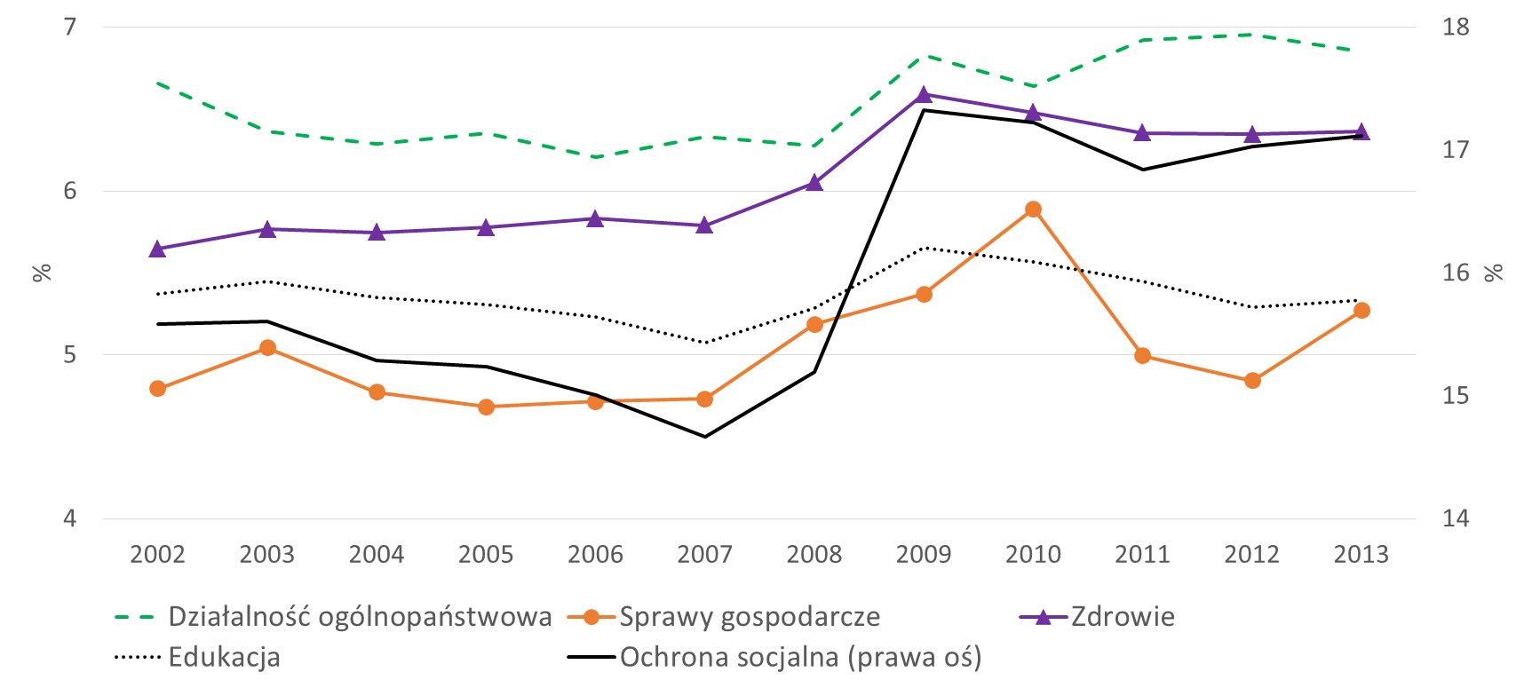
Źródło: opracowanie własne na podstawie Eurostat, dostęp 07.02.2016

Wykres 9. Wydatki na zdrowie i edukację, dochody z akcyzy, sektor GG, nowe kraje UE, % PKB, 2014 r.
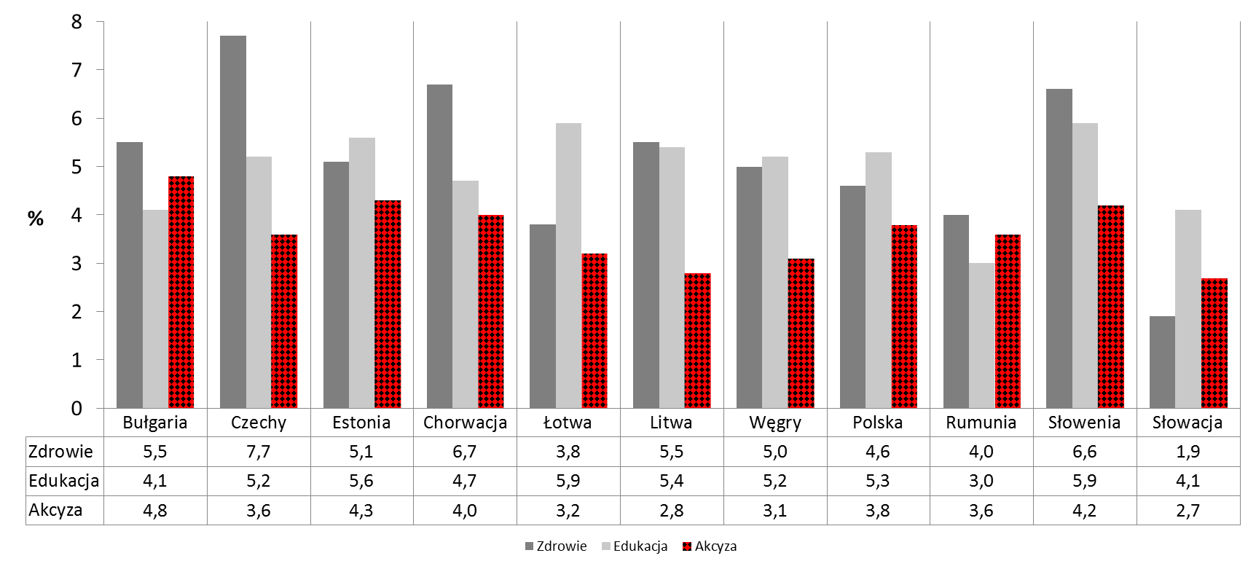
Źródło: Eurostat, dostęp 17.03.2016

Tabela 2. Planowane i faktyczne wzrosty podatku akcyzowego w papierosach
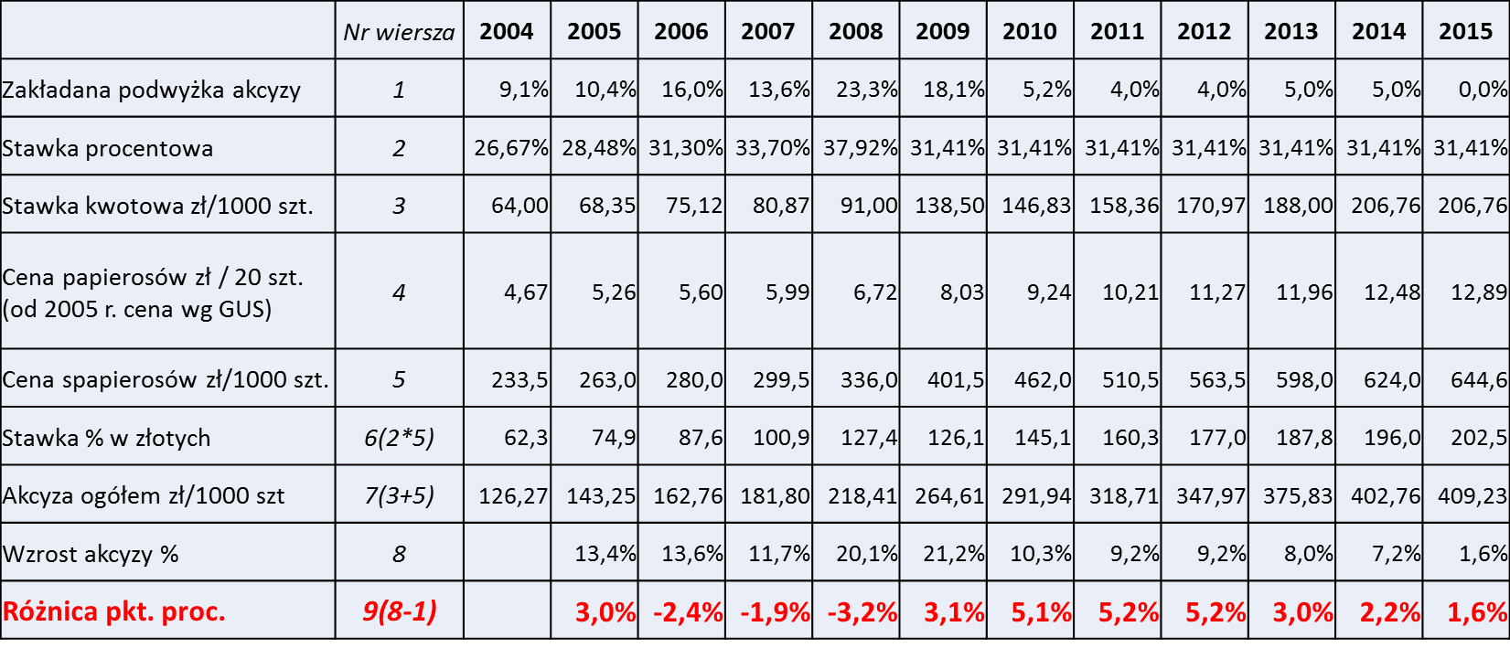
Źródło: opracowanie własne na podstawie danych MF i GUS.

Wykres 10. Struktura dochodów budżetu państwa z akcyzy, 2014 r.
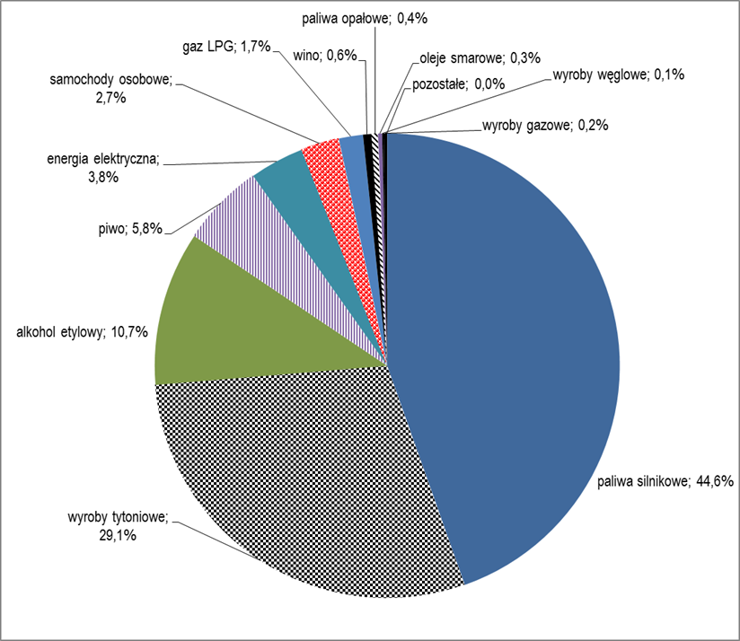
Źródło: opracowanie własne na podstawie danych MF.
Wykres 11. Dynamika wzrostu dochodów podatkowych budżetu państwa w latach 1996-2014 (1996=100)
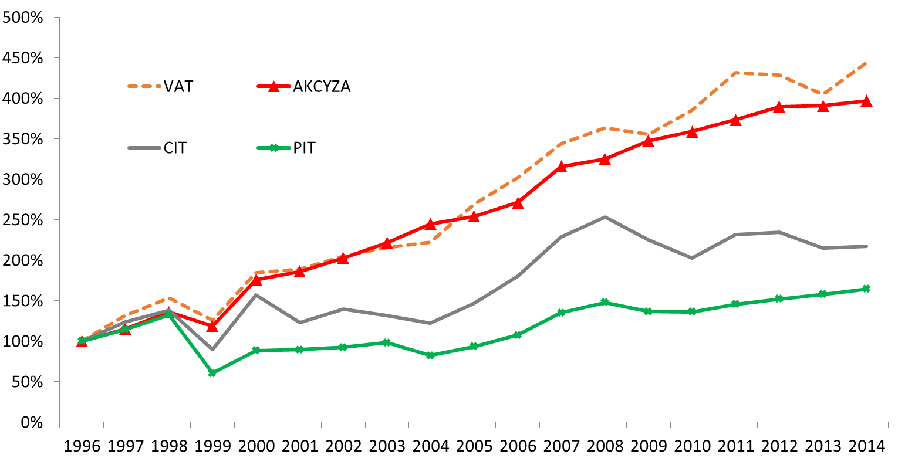
Źródło: opracowanie własne na podstawie danych MF.

Szerzej: Ferdynand H.M. Grapperhaus, Opowieści podatkowe Drugiego Millenium, Ferdynand H.M. Grapperhaus, Podatki przez wieki. Historia wizualna, Tonik „Dom Organizatora”, Toruń 2010.
S. Cnossen, Excise Sysytems 1, 1977, [za:] B. J. M. Terra, Excises, Tax Law Design and Drafting, vol. 1, V. Thuronyi, ed. International Monetary Fund, 1996, https://www.imf.org/external/pubs/nft/1998/tlaw/eng/ch8.pdf, dostęp 12.04.2016.

